Проект для воспитанников средней группы

«Правила дорожного движения»
Данный проект способствует формированию у детей навыков безопасного поведения на улице, знанию актуальных правил дорожного движения дорожных знаков, а так же правил пользования светофором. Развивая внимательность, ответственнось и осторожность, он помогает лучше понять роль участников дорожного движения и укрепляет самостоятельность и ответственность детей.

Участники проекта: дети, воспитатели, родители (законные представители) воспитанников.
Актуальность проекта:
В современном мире – мире машин и высоких скоростей – жизненной необходимостью становится ознакомление с азбукой дорожного движения с ранних лет. Растущее количество машин, плотность транспортных потоков становятся причиной дорожных происшествий, в которых жертвами становятся и дети. С каждым годом проблема детского травматизма становится острее.
Избежать этих опасностей можно путем соответствующего воспитания и обучения ребенка с самого раннего возраста. Дошкольный возраст наиболее благоприятный для формирования устойчивых навыков и привычек. Поэтому уже в детском саду необходимо изучать с детьми правила дорожного движения и формировать у них навыки осознанного безопасного поведения на улицах большого города.
Цель: формирование у детей дошкольного возраста основ безопасного поведения на дороге, на улице, в транспорте.
Задачи:
• познакомить детей со значением дорожных знаков, способствовать умению детей понимать схематическое изображение для правильной ориентации на улицах и дорогах;
• сформировать представления о назначении светофора и его сигналах;
• развивать способность практически применять полученные знания в дорожно-транспортной среде;
• развивать осторожность, внимательность, самостоятельность, ответственность и осмотрительность на дороге;
• способствовать развитию речи детей, пополнению активного и пассивного словаря детей в процессе работы над проектом.
Планируемые результаты:
1. Усвоение детьми знаний, представлений о правилах дорожного движения;
2. Повышение уровня ответственности за безопасность жизни;
3.Обогащение словарного запаса детей новыми словами: автодорога, проезжая часть, тротуар, пешеходная дорожка, пешеход, пассажир, пешеходный переход, перекресток, светофор, дорожные знаки;
4. Закрепление и обобщение у детей представлений о различных видах транспорта, о движении транспорта
Этапы реализации проекта:
1 этап – подготовительный
- Определение цели и задач проекта.
- Работа с методической литературой и интернет – ресурсами по данной теме
- Оснащение предметно – развивающей среды группы для проведения познавательной деятельности.
2 этап – основной (практический)
- Проводятся запланированные мероприятия для реализации проекта.
3 этап – заключительный:
- Развлечение для детей «Помни правила дорожного движения»
- Выставка в группе совместных с родителями плакатов и рисунков по ПДД
- Подведение итогов
Какие же мною были проведены мероприятия по реализации проекта:
Беседы с детьми:

«Где следует играть детям»
«Правила поведения при сезонных изменениях погоды»
«Правила поведения в транспорте»
«Опасности на дороге»
«Внимательный пешеход»
«Наш друг - светофор»
«Безопасное поведение на улице»

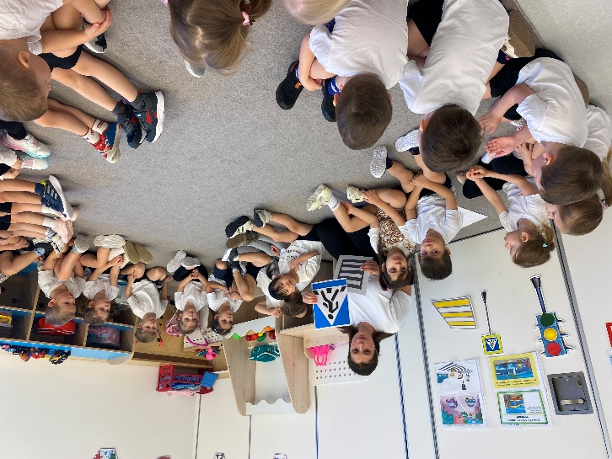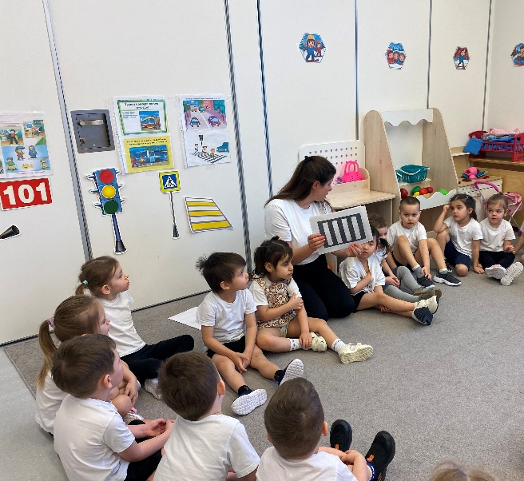
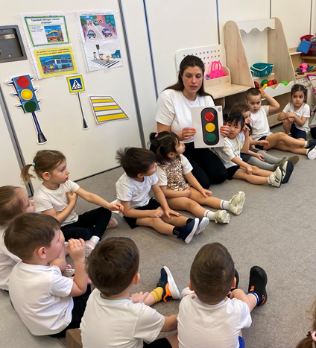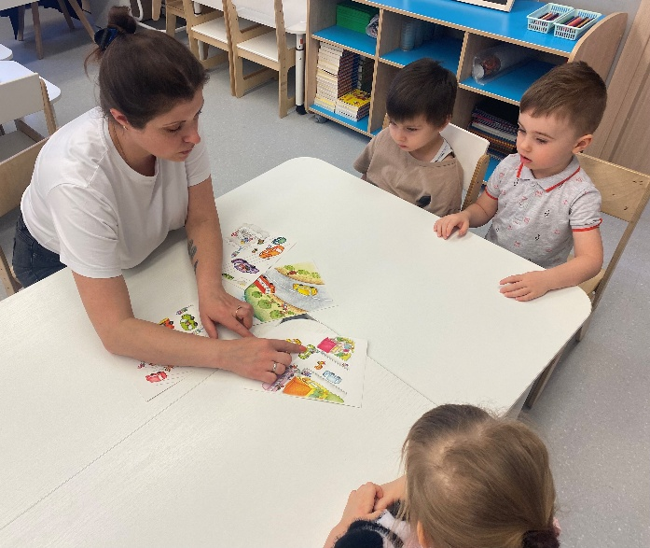
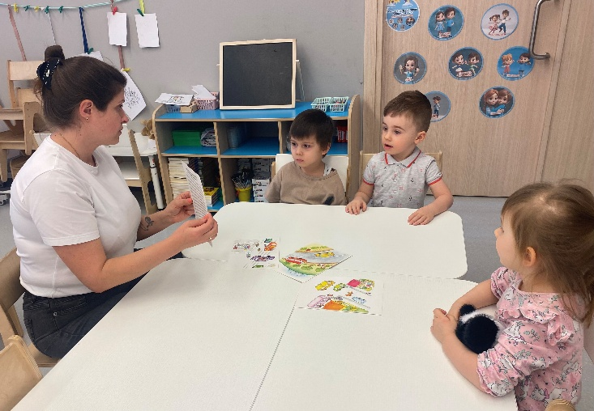
Чтение художественной литературы: Бедарев О. «Азбука безопасности»; Веревка В. «Учимся переходить дорогу»; Волкова С. «Про правила дорожного движения»; Житков Б. «Светофор»; Иришин В. «Прогулка по городу»; Кожевников В. «Светофор»; Мигунова И. «Друг светофор»; Обойщиков К «Светофорик»; Тарутин О. «Для чего нам светофор»; Хурманек Д. «Перекресток»; С. С. Михалков «Моя улица»; Ильин, Е. Сигал «Машины на нашей улице»; Прокофьев, Г Сапгир «Мой приятель — светофор»; Б. Б. Житков «Что я видел».
Просмотр обучающих мультфильмов по теме ПДД: «Смешарики: «Азбука безопасности», «Уроки тетушки Совы. Мультфильмы про ПДД для детей»
Детское творчество:

Аппликация
«Автобус», «Зебра на дороге»
Рисование
«Транспорт»
«Красный сигнал светофора».
Лепка
«Светофор».
Конструирование
«Автобус»
«Гараж». «Мы — пешеходы».
«Дорога и пешеходный переход»
Раскраски по теме

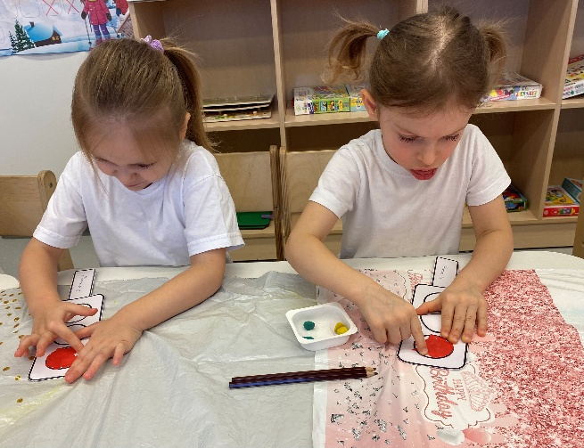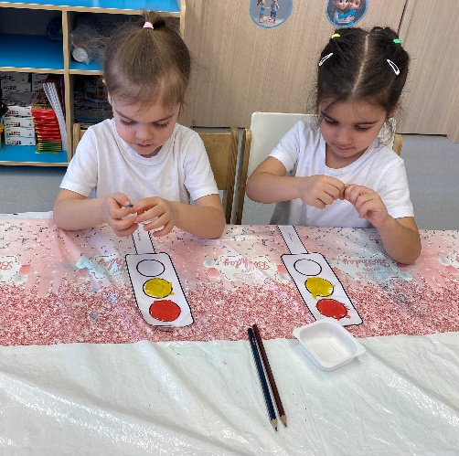
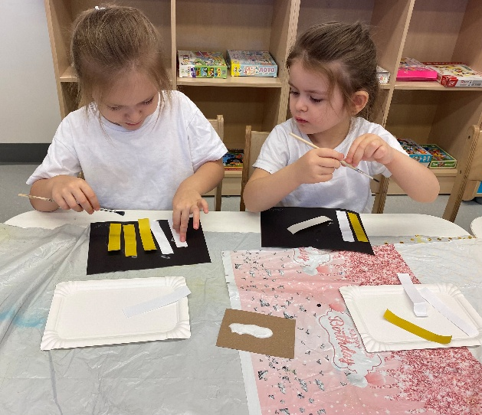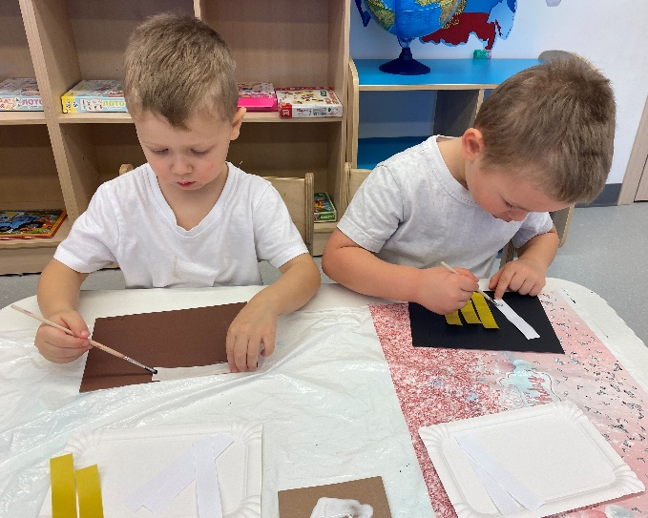
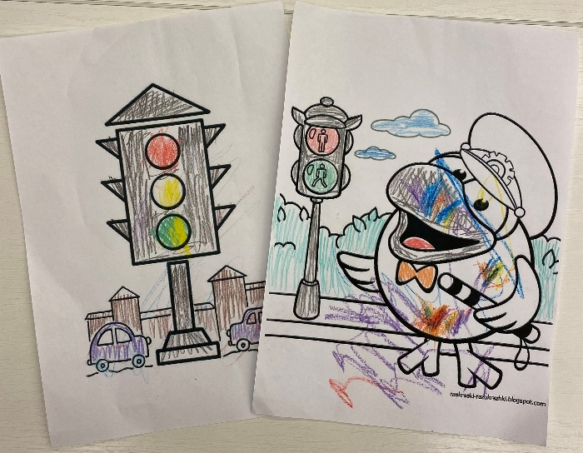
Дидактические игры:
«Найди свой цвет», «Собери светофор», «Найди такой же знак»,
«Угадай, что изменилось», «Близко — далеко», «Доскажи словечко»,
«Направо — налево», «Светофор», «Домино по ПДД»
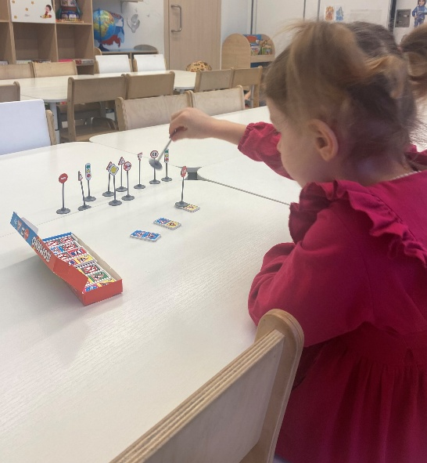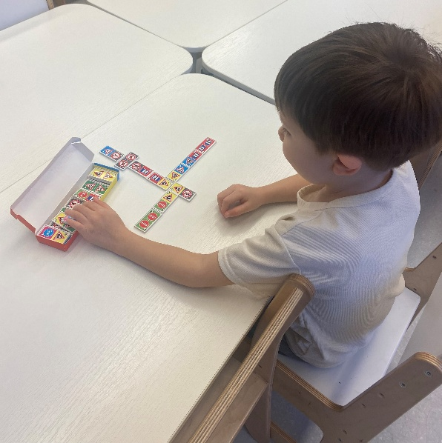
Подвижные игры
«Воробушки и автомобиль», «Цветные автомобили», «Сигналы светофора"
Физкультминутки –
«Светофор», «Автомобили», «Шофёр»
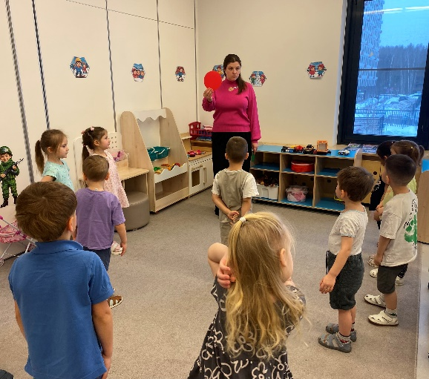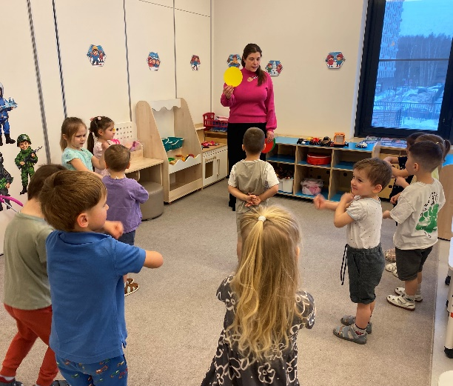
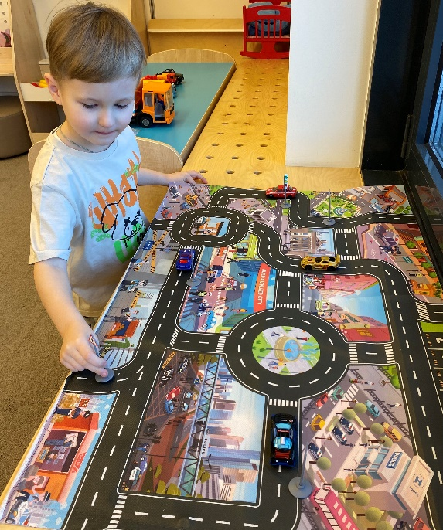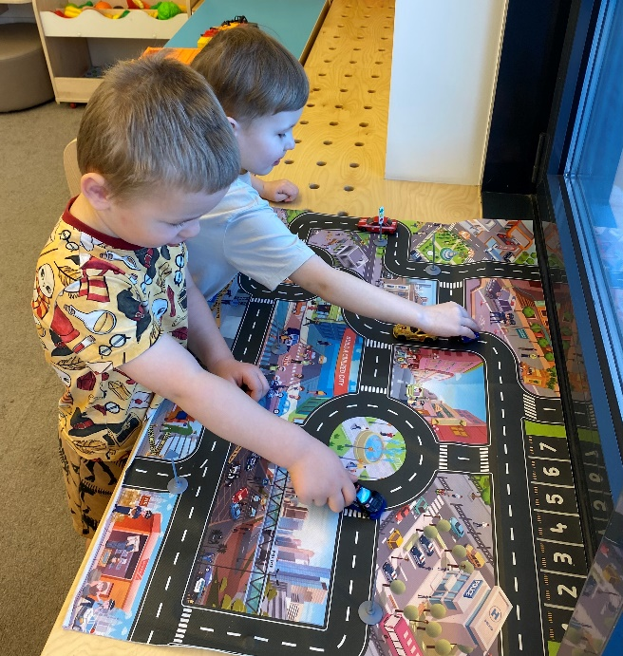
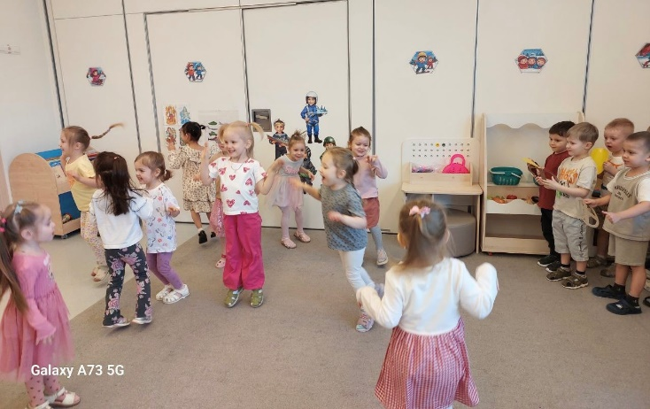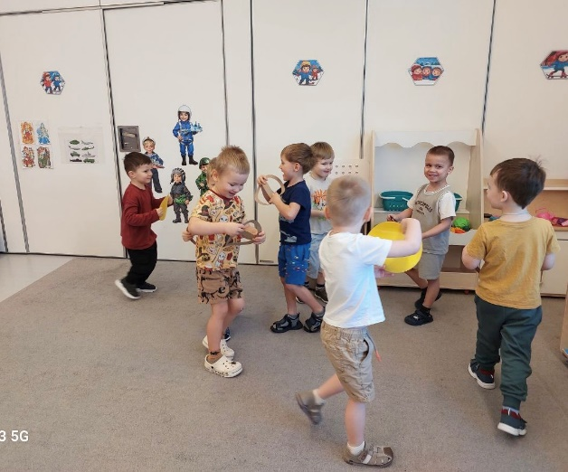

Сюжетно-ролевые игры
«Поездка по городу»
«Водители»
Строительные игры:
«Гаражи», «Дома»

Работа с родителями:
Консультации, изготовление буклетов
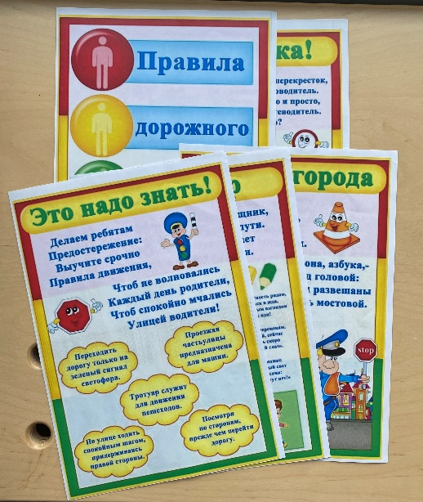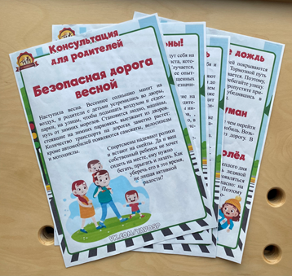
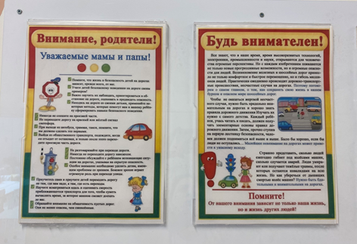
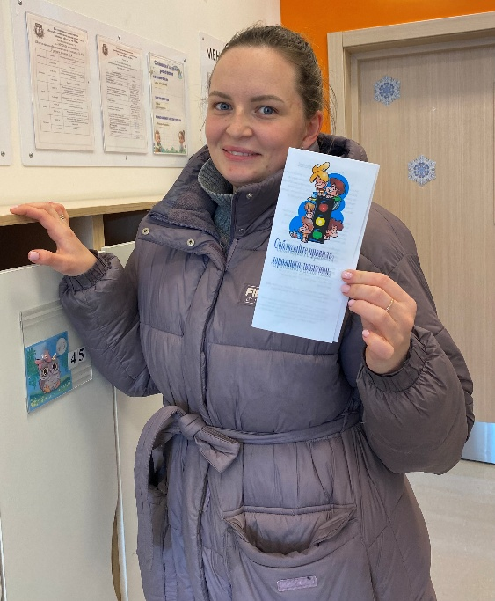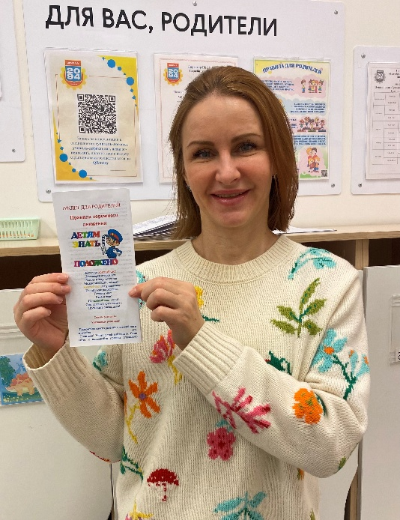

Результат: Разработанный план работы с детьми средней группы и их родителями в рамках ознакомления ребенка с правилами дорожного движения успешно выполнен, поставленные цели достигнуты. Реализация данного проекта позволила сформировать у детей необходимые представления и навыки безопасного поведения на улицах и дорогах.
1.Обогащен словарный запас детей по лексическим темам: «Безопасность дорожного движения», «Транспорт в городе», «Профессии на транспорте».
2. Систематизированы представления о различных видах транспорта, о правилах дорожного движения и дорожных знаках.
3. Изготовлены макеты дорожных знаков для самостоятельных игр, атрибуты для сюжетно-ролевых игр.
4. Повышена компетентность родителей в вопросах касающихся правил дорожного движения и безопасного поведения ребенка на улицах города.
Дети знают и называют:
-Сигналы светофора,
-Знаки пешеходного перехода,
-Знают, где ходят пешеходы и как это называется (тротуар).
-Что означают сигналы светофора и как переходить дорогу.
-Дети стали более раскрепощены и самостоятельны.
Реализовала проект: А.М. Филатова, воспитатель 4 группы ГБОУ Школа № 2094 г. Москва
Используемая литература:
- Т.А. Шорыгина «Беседы о правилах дорожного движения», Изд.: Творческий центр, Москва, 2013
- Л.А. Вдовиченко «Ребенок на улице», Изд.: Детство – пресс, Санкт – Петербург, 2008.
- Н.В. Елжова «ПДД в детском саду» второе издание, Изд.: Феникс, Ростов – на – Дону, 2013.
- Г.Д. Беляевскова, Е.А. Мартынова, О.Н. Сирченко, Э.Г. Шамаева «Правила дорожного движения для детей 3 – 7 лет», Изд.: Учитель, Волгоград,2013.
- З.А. Ефанова «Комплексные занятия по программе «От рождения до школы» под ред. Н.Е. Вераксы, Т.С. Комаровой, М.А. Васильевой. Средняя группа», Изд.: Учитель, Волгоград, 2014
- Т.Ф .Саулина Знакомим дошкольников с правилами дорожного движения для детей 3 – 7 лет, издательство Мозаика – Синтез Москва, 2018
- Интернет – ресурсы.

